МИНИСТЕРСТВО НАУКИ И ВЫСШЕГО ОБРАЗОВАНИЯ   
РОССИЙСКОЙ ФЕДЕРАЦИИ

Федеральное государственное бюджетное образовательное учреждение

высшего образования

«Российский государственный университет им. А.Н. Косыгина   
(Технологии. Дизайн. Искусство)»

Кафедра автоматизированных систем обработки информации и управления

Отчет по лабораторной работе № 5

по дисциплине «Табулирование функции»

Тема: «Конечные суммы»

Выполнил: Сидоров Д.С, группа ИТИВ-223

Проверила: к.т.н., доц. Самойлова Е. А.

Москва, 2024г

**Задание:**

Получить таблицу значений функции на заданном интервале в N точках. Найти

максимальное или минимальное значение функции на этом интервале.

**Индивидуальное задание представлено на рис. 1.**

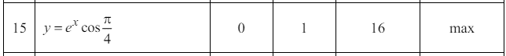

Рис. 1. Индивидуальное задание

Ручной расчёт контрольного примера:

Y = e^x*cos(Pi/4)

Y1 = 1*0.7071=0.7071 (в начальной точке)

Y2 = e*0.7071=1.9221 (в конечной точке)

**Код программы:**

*import* java.util.Scanner;  
  
*public class* Lab5 {  
 *public static void* main(String[] args) {  
  
 *double* x, A, B, H, F, XMax, FMax;  
  
 Scanner scanner = *new* Scanner(System.in);  
 System.out.print("Введите A: ");  
 A = scanner.nextDouble();  
 System.out.print("Введите B: ");  
 B = scanner.nextDouble();  
 System.out.print("Введите N: ");  
 *int* N = scanner.nextInt();  
 scanner.close();  
  
 H = (B - A) / (N - 1);  
 XMax = A;  
 FMax = Math.exp(A) * Math.cos(Math.PI / 4);  
 x = A;  
  
 *while* (x <= B + H / 2) {  
 F = Math.exp(x) * Math.cos(Math.PI / 4);  
 System.out.printf("%6.4f %6.4f\n", x, F);  
 *if* (F > FMax) {  
 FMax = F;  
 XMax = x;  
 }  
 x = x + H;  
 }  
 System.out.printf("XMax = %1.4f, FMax = %1.4f\n", XMax, FMax);  
  
 }  
}

**Блок-схема представлена на рис. 2.**

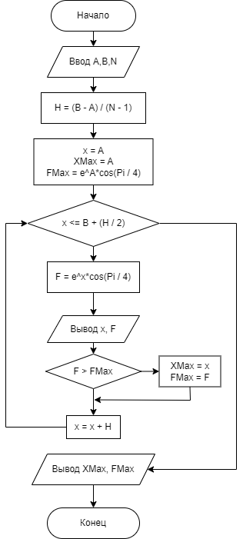

Рис. 2. Блок-схема программы

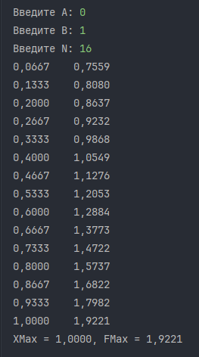

Рис. 3. Результат работы программы (машинный расчёт)